Associazione Culturale Jazz Club Ferrara
Regione Emilia–Romagna, Comune di Ferrara, Endas Emilia-Romagna

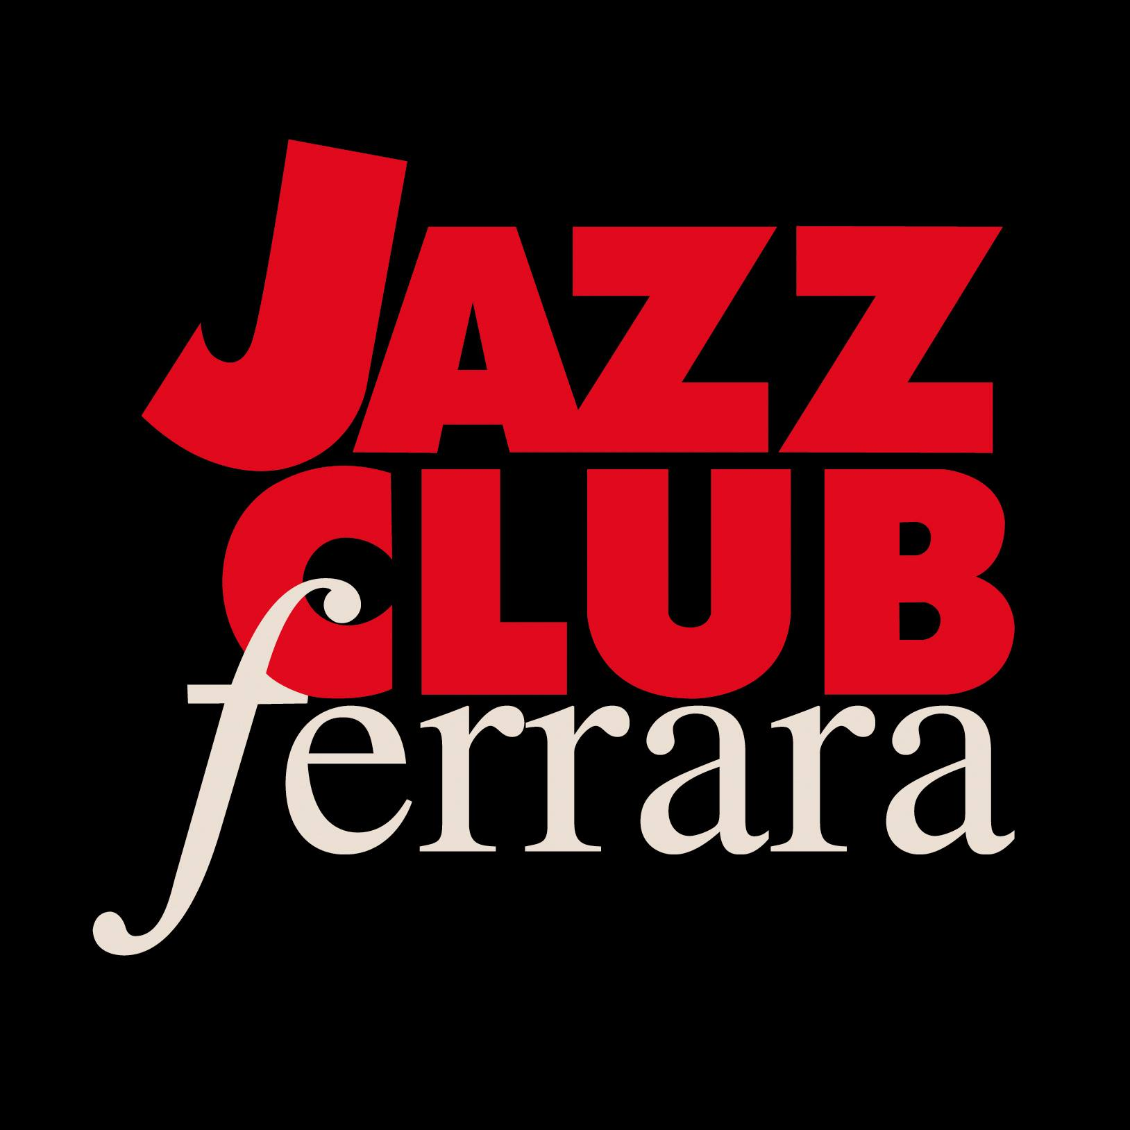

Ferrara in Jazz 2019 – 2020

XXI Edizione
04 ottobre 2019 – maggio 2020

COMUNICATO STAMPA

Lunedì 17 febbraio, a partire dalle ore 20.00
Happy Hour with France Dj

+

Nell’ambito del bando sulla musica Nuovo Imaie
Francesco Diodati Yellow Squeeds
Francesco Lento, tromba
Glauco Benedetti, tuba
Francesco Diodati, chitarra
Enrico Zanisi, pianoforte
Enrico Morello, batteria

+

Jam session

Protagonista di lunedì 17 febbraio al Torrione è Never The Same, progetto fresco di stampa dell’apprezzato chitarrista capitolino Francesco Diodati per la realizzazione del quale si è avvalso dei suoi Yellow Squeeds, ovvero: Enrico Zanisi, Francesco Lento, Glauco Benedetti ed Enrico Morello. Anticipa il concerto l’aperitivo a buffet accompagnato dalla selezione musicale di France Dj, lo segue l’imprevedibile jam session.

A tre anni di distanza dal lavoro precedente (Flow, Home, 2015), Francesco Diodati pubblica Never The Same. Lo fa con la stessa casa discografica, la Auand Records, e con la stessa formazione, gli Yellow Squeeds, ovvero: Enrico Zanisi (pianoforte, synth), Francesco Lento (tromba), Glauco Benedetti (basso tuba, trombone a valvole) ed Enrico Morello (batteria), protagonisti di lunedì 17 febbraio (inizio ore 21.30) al Jazz Club Ferrara.
Il nome del chitarrista romano è ormai uno dei più brillanti della scena italiana ed europea: se con Enrico Rava ha calcato palchi internazionali grazie ad una collaborazione consolidata, gli album da leader stanno mostrando la personalità e la capacità innovativa di Diodati. La fibrillazione per questa nuova uscita è stata palpabile anche nelle due anteprime al JAZZMI di Milano e al London Jazz Festival dove Never The Same è stato presentato.
Al centro del nuovo progetto c’è una profonda riflessione sulle percezioni soggettive, sul lavoro d’insieme e sulle infinite trasformazioni che questi due elementi possono generare persino nella più semplice linea melodica. A dominare l’aspetto compositivo è «la sovrapposizione – dice Diodati – di diversi strati sonori, di linee che si intrecciano e che, pur mantenendo una propria indipendenza, diventano imprescindibili le une dalle altre. Questo modo di costruire la musica fa sì, per esempio, che lo stesso brano possa essere percepito in riferimento a un andamento ritmico diverso per ognuno. È un po’ come guardare lo stesso oggetto tridimensionale da diversi punti di vista, girandolo tra le mani o sospeso nello spazio». Questa tensione al cambiamento, questa spinta verso qualcosa che prima non c’era, è anche la cifra stilistica del gruppo: «Sono tutti molto dinamici e nel corso del tempo cercano nuovi suoni, nuovi approcci – continua il chitarrista – Zanisi nel primo disco suonava il piano, qui suona piano, Fender Rhodes, synth modulare e bass synth. A Morello ho dato una montagna di gong birmani, accumulati negli anni durante i miei viaggi e concerti in Myanmar. Glauco Benedetti si è rivelato sorprendente anche con il trombone a pistoni, tanto che ho riscritto appositamente alcune parti per inserirlo. Francesco Lento tira fuori suoni sempre diversi dalla tromba portando all’estremo le possibilità timbriche, oltre a dilettarsi con bottiglie di vetro! Sa essere molto lirico oppure diventare più angolare e aspro. Con lui spesso dialoghiamo in modo serrato, una pratica che si è fatta sempre più intensa nel corso degli anni. Sono tutti musicisti formidabili. Ho scelto loro perché sono capaci di rompere le barriere, andare oltre i limiti del già sentito».
Il concerto è iscritto nell’ambito del bando sulla musica Nuovo Imaie. Lo anticipa l’aperitivo a buffet accompagnato dalla selezione musicale di France Dj, e lo segue l’imprevedibile jam session.

INFORMAZIONI
www.jazzclubferrara.com
jazzclub@jazzclubferrara.com
Infoline 331 4323840 tutti i giorni dalle ore 12:00 alle ore 22:00

DOVE
Torrione San Giovanni via Rampari di Belfiore, 167 – 44121 Ferrara. Se si riscontrano difficoltà con dispositivi GPS impostare l’indirizzo Corso Porta Mare, 112 Ferrara

COSTI E ORARI
Il Jazz Club Ferrara è un’associazione culturale affiliata ad Endas, tesseramento in loco
Ingresso € 5
Ingresso + tessera Endas € 15
Ingresso + tessera Endas studenti Unife € 10

Apertura biglietteria 19.30
Aperitivo con dj set a partire dalle ore 20.00
Concerto dalle ore 21.30
Jam session dalle ore 23.00

NB: non si accettano pagamenti POS

DIREZIONE ARTISTICA
Francesco Bettini

UFFICIO STAMPA
Eleonora Sole Travagli
e-mail: solejazzclubferrara@gmail.com ; press@jazzclubferrara.com
cell. + 39 339 6116217

